Zarządzenie nr 51 Regionalnego Dyrektora Ochrony Środowiska w Olsztynie z dnia 25 sierpnia 2022 r.
w sprawie ustanowienia zadań ochronnych dla rezerwatu przyrody „Rzeka Drwęca” w granicach województwa warmińsko-mazurskiego
Na podstawie art. 22 ust. 2 pkt 2 i ust. 3 i 4 w związku z art. 15 ust. 1 pkt 14 ustawy z dnia 16 kwietnia 2004 r. o ochronie przyrody (Dz. U. z 2022 r. poz. 916 t.j.) zarządza się, co następuje:
§ 1. Ustanawia się na dwa lata zadania ochronne dla rezerwatu przyrody „Rzeka Drwęca” w części położonej w granicach województwa warmińsko-mazurskiego, zwanego dalej „Rezerwatem”.
§ 2. Zadania ochronne, o których mowa w § 1, obejmują:
- identyfikację i ocenę istniejących i potencjalnych zagrożeń wewnętrznych i zewnętrznych oraz sposoby eliminacji lub ograniczania tych zagrożeń i ich skutków, które zostały określone w załączniku nr 1 do zarządzenia;
- opis sposobów ochrony czynnej ekosystemów, z podaniem rodzaju, rozmiaru i lokalizacji poszczególnych zadań, które zostały określone w załączniku nr 2 do zarządzenia;
- wskazanie obszarów objętych ochroną czynną i krajobrazową;
- wyznaczenie miejsc udostępnionych do prowadzenia gospodarki rybackiej.
§ 3. 1. Obszar rezerwatu obejmujący rzeki i jeziora objęty jest ochroną czynną.
2. Pozostały obszar rezerwatu objęty jest ochroną krajobrazową.
§ 4. Akweny jezior Ostrowin i Drwęckie oraz rzekę Drwęcę w granicach województwa warmińsko-mazurskiego wyznacza się do połowu ryb, w tym amatorskiego połowu ryb, w ramach gospodarki rybackiej prowadzonej przez podmiot uprawniony do rybactwa.
§ 5. Nadzór nad wykonaniem zarządzenia sprawuje Regionalny Dyrektor Ochrony Środowiska w Olsztynie.
§ 6. Zarządzenie wchodzi w życie z dniem podpisania.
Z up. REGIONALNEGO DYREKTORA
OCHRONY ŚRODOWISKA W OLSZTYNIE
Aleksandra Krzysztoń-Rzodkiewicz
p.o. Zastępcy Regionalnego Dyrektora Ochrony Środowiska –
- Regionalnego Konserwatora Przyrody w Olsztynie
Załącznik nr 1 do zarządzenia Nr 51 Regionalnego Dyrektora Ochrony Środowiska w Olsztynie z dnia 25 sierpnia 2022 r.
Identyfikacja i ocena istniejących i potencjalnych zagrożeń wewnętrznych i zewnętrznych oraz sposoby eliminacji lub ograniczania tych zagrożeń i ich skutków.
Lp. | Identyfikacja istniejących i potencjalnych zagrożeń wewnętrznych i zewnętrznych | Sposoby eliminacji lub ograniczania zagrożeń wewnętrznych i zewnętrznych i ich skutków
1. | Spadek liczebności ryb spowodowany nadmiernymi połowami rybackimi | Limitowanie miejsc połowu węgorza
 |  | Wprowadzenie ograniczeń czasowych w zakresie wykorzystania rybackich narzędzi połowowych na jeziorach Drwęckie i Ostrowin
2. | Spadek liczebności ryb spowodowany nadmiernymi połowami wędkarskimi | Wprowadzenie limitów połowów wędkarskich na jeziorze Drwęckim
 |  | Określenie zasad amatorskiego połowu ryb na rzece Drwęcy
3. | Ryzyko wyginięcia oraz spadek liczebności niektórych gatunków ryb | Odłów tarlaków do pozyskania materiału zarybieniowego
 |  | Prowadzenie zarybień
 |  | Ograniczenie przegradzania rzeki urządzeniami uniemożliwiającymi wędrówki ryb
4. | Kłusownictwo rybackie i wędkarskie | Patrolowanie i kontrolowanie przez Straż Rybacką osób łowiących na wodach rezerwatowych
5. | Niszczenie ekosystemu rzeki oraz siedlisk minogów i ryb w wyniku prowadzenia prac utrzymaniowych na rzekach, związanych w szczególności z odmulaniem i usuwaniem rumoszu | Ograniczenie prac utrzymaniowych do ręcznego usuwania zatorów powodujących nadmierne spiętrzenie wód rzeki Drwęcy oraz jej dopływach, na odcinkach przebiegających przez tereny zabudowane oraz przy przeprawach mostowych.
Załącznik nr 2 do zarządzenia Nr 51 Regionalnego Dyrektora Ochrony Środowiska w Olsztynie z dnia 25 sierpnia 2022 r.
Opis sposobów ochrony czynnej ekosystemów, z podaniem rodzaju, rozmiaru i lokalizacji poszczególnych zadań.
Lp. | Rodzaj zadań ochronnych | Rozmiar zadań ochronnych | Lokalizacja zadań ochronnych
1. | Ustalenie miejsc połowów węgorza przez użytkownika rybackiego | Określa się dwa miejsca połowu węgorza za pomocą przestaw | Rzeka Drwęca i jezioro Drwęckie zgodnie z załącznikiem nr 3 do niniejszego zarządzenia
 | Wprowadzenie ograniczeń czasowych w zakresie wykorzystania rybackich narzędzi połowowych | Prowadzenie odłowów rybackich sprzętem ciągnionym w okresie wrzesień – marzec | Jezioro Drwęckie  Jezioro Ostrowin
 |  | Odłowy selektywne ryb w okresie wrzesień-grudzień za pomocą atestowanego agregatu prądotwórczego, przez osoby posiadające uprawnienia do jego obsługi
2. | Wprowadzenie limitów zezwoleń wędkarskich na jeziorze Drwęckim | Ograniczenie liczby zezwoleń do 500 szt. | Jezioro Drwęckie od wpływu kanału Kanał Elbląski do wypływu rzeki Drwęca z jeziora Drwęckiego  Pozostałą część jeziora Drwęckiego udostępnia się z zgodnie z zapisami operatu rybackiego.
 | Określenie zasad amatorskiego połowu ryb na rzece Drwęcy | - Amatorski połów ryb z brzegów za pomocą wędki na podstawie aktualnego zezwolenia wydanego przez podmiot uprawniony do rybactwa, a także zgodnie z obowiązującym operatem rybackim oraz regulaminem amatorskiego połowu ryb;  - Niedozwolony jest połów jesiotra ostronosego oraz gatunków objętych ochroną prawną; | Rzeka Drwęca od jazu w Idzbarku do jeziora Drwęckiego oraz od dolnej krawędzi jazu  w Samborowie do granic województwa warmińsko-mazurskiego
 |  | Wprowadzenie wymiarów ochronnych dla sandacza i szczupaka – 50 cm | Jezioro Drwęckie i Ostrowin
3. | Odłów tarlaków | Według potrzeb (po sztucznym tarle ryby należy wypuścić do wód, z których zostały odłowione) | Wody rezerwatowe w granicach województwa warmińsko-mazurskiego
 | Zarybienia | Gatunki ryb, rodzaj i ilość materiału zarybieniowego zgodnie z obowiązującym operatem rybackim
 | Niedopuszczenie do przegradzania rzeki urządzeniami uniemożliwiającymi rybom swobodny przepływ | Cały rok | Rzeka Drwęca na odcinkach od jazu w Idzbarku do jeziora Drwęckiego oraz od dolnej krawędzi jazu w Samborowie do granic województwa warmińsko-mazurskiego oraz dopływy rzeki Drwęcy w granicach rezerwatu
4. | Przeprowadzanie kontroli przez Straż Rybacką oraz użytkownika rybackiego osób łowiących na terenie rezerwatu | Według potrzeb | Rzeka Drwęca w granicach województwa warmińsko-mazurskiego wraz z jej dopływami i jeziorami wchodzącymi w skład rezerwatu
5. | Ograniczenie prac utrzymaniowych do ręcznego usuwania zatorów | Wg potrzeb, w przypadkach nadmiernego spiętrzenia wód zagrażającego podtopieniem istniejących obiektów budowlanych w obrębie miejscowości oraz przepraw mostowych | Rzeka Drwęca i jej dopływy znajdujące się w granicach rezerwatu

Załącznik nr 3 do zarządzenia Nr 51 Regionalnego Dyrektora Ochrony Środowiska w Olsztynie z dnia 25 sierpnia 2022 r.
Miejsca połowu węgorza
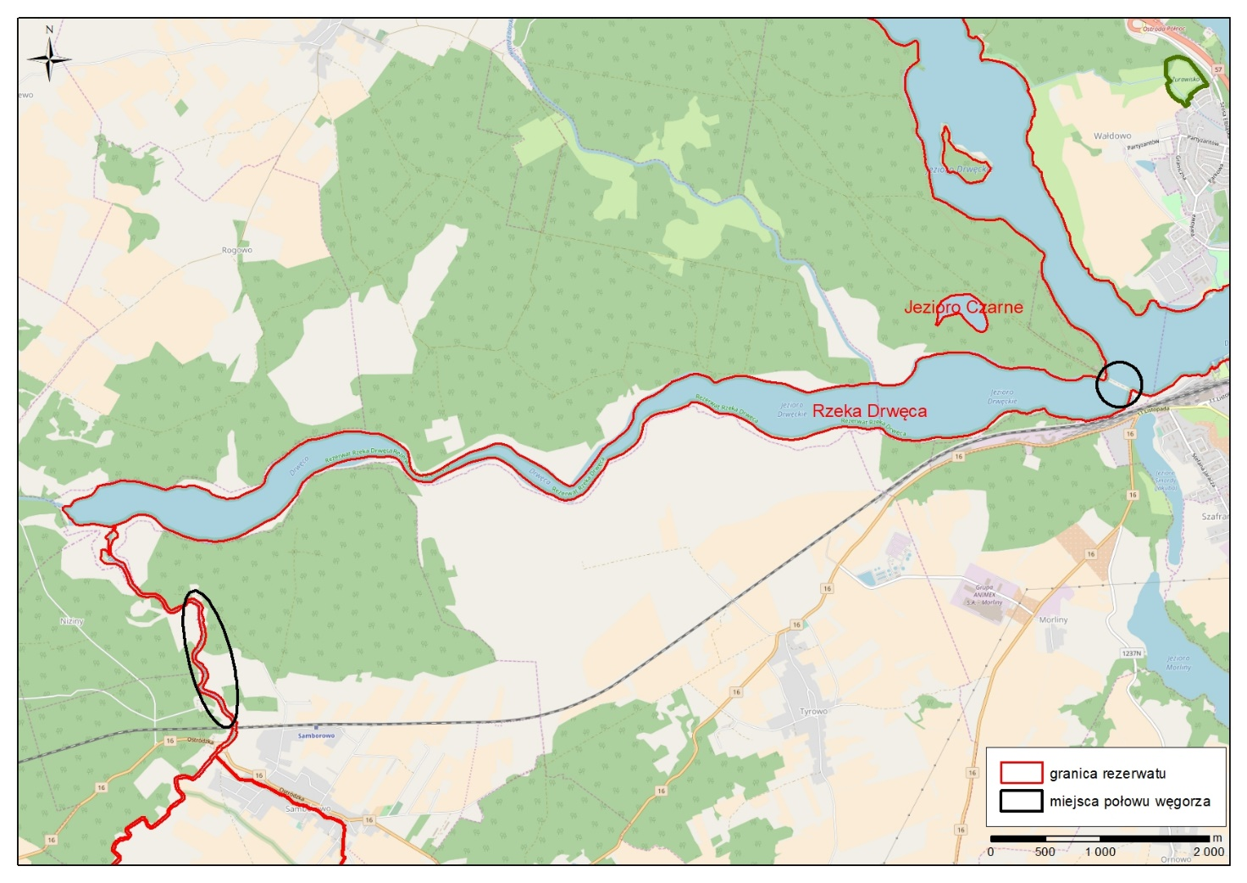

Uzasadnienie
Zarządzenie Regionalnego Dyrektora Ochrony Środowiska w Olsztynie w sprawie ustanowienia zadań ochronnych dla rezerwatu przyrody Rzeka Drwęca w granicach województwa warmińsko-mazurskiego jest wykonaniem delegacji ustawowej wynikającej z art. 22 ust. 2 pkt 2 ustawy z dnia 16 kwietnia 2004 r. o ochronie przyrody (Dz. U. z 2022 r. poz. 916,t.j.).
Zgodnie z tym przepisem, regionalny dyrektor ochrony środowiska ustanawia w drodze zarządzenia zadania ochronne dla rezerwatów przyrody, dla których nie ustanowiono planów ochrony.
Projekt zadań ochronnych dla rezerwatu przyrody Rzeka Drwęca obejmuje wykonywanie następujących czynności:
- Ustalenie miejsc połowów węgorza przez użytkownika rybackiego oraz wprowadzenie ograniczeń czasowych w zakresie wykorzystania rybackich narzędzi połowowych (wskazane w pkt 1 zał. nr 2 zarządzenia).
Niekontrolowane połowy ryb mogą przyczynić się do spadku ich liczebności. Ustalenie dwóch miejsc odłowu węgorza za pomocą przestaw przyczyni się do zachowania populacji ryb bytujących w wodach rzeki Drwęcy, najlepiej przystosowanych do istniejących lokalnych warunków. Miejsca połowu określa załącznik nr 3 do niniejszego zarządzenia. Ograniczenia czasowe w wykorzystaniu niektórych rybackich narzędzi połowowych mają na celu ochronę innych niż ryby grup zwierząt, które występują w rezerwacie Rzeka Drwęca.
- Wprowadzenie limitów zezwoleń wędkarskich na jeziorze Drwęckim oraz określenie zasad amatorskiego połowu ryb na rzece Drwęcy (wskazane w pkt 2 zał. nr 2 zarządzenia)
Nadmierne połowy wędkarskie mogą przyczynić się do spadku liczebności ryb. Ustalenie limitów połowów wędkarskich przyczyni się do zachowania populacji naturalnie wycierających się ryb, najlepiej przystosowanych do istniejących lokalnych warunków. Zarządzenie wskazuje ponadto, że na odcinkach rzeki Drwęcy posiadających użytkowników rybackich amatorski połów ryb winien odbywać się zgodnie z obowiązującymi operatami rybackimi oraz regulaminami amatorskiego połowu ryb.
- Odłów tarlaków, prowadzenia zarybień oraz niedopuszczenie do przegradzania rzeki urządzeniami uniemożliwiającymi rybom swobodny przepływ (wskazane w pkt 3 zał. nr 2 zarządzenia)
Ze względu na występujące w rezerwacie trudności z osiągnięciem sukcesu rozrodczego w wyniku naturalnego tarła (jak np. w przypadku szczupaka w obrębie jeziora Drwęckiego) organ uznał za zasadne prowadzenie zarybień w celu zwiększenia populacji gatunków naturalnie występujących w wodach rezerwatowych. Dopuszcza się prowadzenie działań związanych z zarybieniami gatunkami ryb określonymi w pozytywnie zaopiniowanych operatach rybackich dla poszczególnych obwodów rybackich. Dodatkowo ograniczenie możliwości przegradzania rzeki Drwęcy na odcinkach od jazu w Idzbarku do jeziora Drwęckiego oraz od dolnej krawędzi jazu w Samborowie do granicy województwa warmińsko-mazurskiego, a także dopływów rzeki Drwęcy w granicach rezerwatu pozwoli na swobodną migrację ryb, w tym w trakcie wędrówek tarłowych.
- Kontrola przez Straż Rybacką osób łowiących na terenie rezerwatu (wskazane w pkt 4 zał. nr 2 zarządzenia).
Ze względu na odnotowywane przypadki nielegalnego połowu ryb konieczne jest przeprowadzanie kontroli, przez Straż Rybacką oraz użytkowników poszczególnych obwodów rybackich, osób łowiących na terenie rezerwatu.
- Ograniczenie prac utrzymaniowych do ręcznego usuwania zatorów (wskazane w pkt 5 zał. nr 2 zarządzenia)
Przedmiotowe zarządzenie dopuszcza wykonywanie prac utrzymaniowych na wodach rzeki Drwęcy i jej dopływów znajdujących się w granicach rezerwatu w celu ochrony przed podtopieniem istniejących obiektów budowlanych w granicach miejscowości, przez które rzeki przepływają, jak również w obrębie przepraw mostowych. Jednakże ze względu na konieczność zapewnienia ochrony ekosystemowi cieków oraz siedliskom ryb i minogów dopuszczalne prace ograniczono do ręcznego usuwania zatorów.
Korzystając z delegacji ustawowej zawartej w art. 15 ust. 1 pkt 14 ustawy z dnia 16 kwietnia 2004 r. o ochronie przyrody, zgodnie z którymi regionalny dyrektor ochrony środowiska wyznacza w rezerwatach przyrody miejsca połowu ryb w związku z prowadzoną gospodarką rybacką, niniejszym zarządzeniem dokonano wyznaczenia miejsc połowu ryb przez podmioty aktualnie uprawnione do rybactwa na terenie rezerwatu przyrody Rzeka Drwęca w granicach województwa warmińsko-mazurskiego.
Przedmiotowe zarządzenie obowiązuje do dnia 24 sierpnia 2024 r.
Z up. REGIONALNEGO DYREKTORA
OCHRONY ŚRODOWISKA W OLSZTYNIE
Aleksandra Krzysztoń-Rzodkiewicz
p.o. Zastępcy Regionalnego Dyrektora Ochrony Środowiska –
- Regionalnego Konserwatora Przyrody w Olsztynie

